

**Empresa:**

Change World Tech

**Tema:**

PROPUESTA DE PAGINA WEB PARA LA GESTION DATOS DE LA EMPRESA ETHUSAC S.A.C.

**Curso:**

Proyecto Tecnológico

**Integrantes:**

CASIMIRO ALVARADO, Denisse Milagros

CUEVA AGUILAR, Paul Terry

KONG PALOMINO, Carlos Enrique

SORIA ,Jhordan

Mayo 2020

**Índice general**

1. Resumen ejecutivo…………………………………………………………… 4
2. Introducción…………………………………………………………………… 5
3. Situación Problemática………………………………………………………. 4
4. Acta de constitución………………………………………………………….. 6
5. Alcance de proyecto………………………………………………………….. 8
6. Plan de gestión de recursos humanos…………………...………………... 10
   1. Nivel de autoridad…………………...………………............................ 9
   2. Personal y Recursos asignados…………………...………………..... .. 9
7. Metodología……………………………………………………………… 11
8. Herramientas y procedimientos …………………………………………….12
9. EDT…………………...………………..................................................... 14
10. Diagrama de Gantt del EDT…………..………………...………………..... 15
11. Diccionario del EDT…………………...………………... …………………. 16
12. gestión de Cronograma…………………………………………………… 38
13. Gestión de Presupuesto……………………………………………… …. 42
14. Gestión de Riesgo…………………………………………………… ….. 44
15. Plan de gestión de requerimientos ……………………………… ……… 45
16. Desarrollo de los Sprint …………………………………………………… 46
    1. Spring 1……………………………………………………………… 46
    2. Spring 2 ……………………………………………………………… 49
    3. Spring 3 …………………………………………………………….. 51
    4. Sprign 4 ……………………………………………………………… 53
    5. Spring 5 ……………………………………………………………… 56
17. Evidencia de Realización ………………………………………………… 57
18. Ficha técnica de Aplicación Web ………………………………………. 58
19. Diseño de base de datos………………………………………………… 58
20. Creación de Diseño Login, paradero y contáctanos………………….. 60
21. Anexo ……………………………………………………………………. 66

# Resumen Ejecutivo

¿Qué problema se ha detectado?

En la empresa ETHUSAC S.A. que es una empresa de transporte con mas de 20 años en el pueblo joven Huáscar Santa Anita, es una empresa de transporte publica, esta empresa no está digitalizada quiere decir que los datos están escritos en cuadernos y se tiene el temor de perderse lo datos, por negligencia de responsabilidad por parte de los directivos, además la empresa tiene problema en los procesos de inscripción, mantenimientos de datos y ver datos históricos.

¿En qué consiste el proyecto?

El proyecto consiste en la creación de un sistema web, donde se le gestionara sus datos de forma adecuada, un manejo fácil en los mantenimientos de datos,

Consultas de manera dinámica, fácil, veloz y preciso, Para que todos los directivos tengan acceso a la web y tenga la información a la mano.

¿Cuál es el beneficio esperado?

Nuestra fuente de ingreso será la venta de sistema web y paquetes de servicios que se lo otorgaran a la empresa como por ejemplo asesoramiento, cambio de diseño de la web, mantenimiento de base de datos.

¿Cuánto presupuesto es necesario?

Para la creación del sitio web, así como para disponer de suficientes fondos propios durante los 4 meses, serán necesario 8000 soles. Los directivos aportaran un 50% de esta cantidad.

¿Qué equipo lo lleva a cabo?

Paul Terry cueva Aguilar estudiante ing. Software 6to ciclo de ISIL, se encargará del diseño y la programación del sistema web y base de datos.

Denisse Cassimiro estudiante ing. Software 6to ciclo de ISIL, se encargará del análisis y especificación, de hacer el informe preliminar de la empresa.

Carlos Kong estudiante ing. Redes 6to ciclo de ISIL se encargará de la implementación del sistema.

Jhordan Soria estudiante ing. Redes 6to ciclo de ISIL se encargará de las pruebas y de llevar a cabo la producción de la web.

¿Por qué creemos que tendrá éxito?

Porque estamos convencido de que nuestro producto será de gran ayuda para la empresa, porque el uso de la web será fácil de gestionar, seremos guiado por nuestro profesor Marco Aurelio Espinoza.

# Introducción

El presente proyecto explicaremos la gestión de las asociaciones de mototaxis y su creación formal como empresa. En la actualidad muchas asociaciones de mototaxis buscan prosperar como una sólida empresa, pero a causa de su desorganización muchas la llevan al fracaso, causado por fallas internas y por la falta de cultura empresarial que no plantean su visión, misión, valores y las estrategias a seguir. En el Perú existen como 200 asociaciones inscritas de las cuales 75 están vigentes. La falta de análisis estratégico lleva que muchas de sus propuestas no se atiendan a las necesidades de la asociación. La carencia de un producto innovador o como del personal capacitado. El mal manejo administrativo de parte de los directivos al no contar con una estructura definida, hacen que realicen trabajos en base a corazonadas e improvisando y acabando con muchos problemas financieros, la ausencia de herramientas de gestión para el registro del personal y gastos hace que las empresas no logren administrar de forma eficiente.

1. **Situación Problemática**

Actualmente la empresa ETHUSAC S.A. tiene los datos de la organización que no se encuentran digitalizados, que quiere decir, que todos los datos se encuentran registrados en cuadernos en mal estado. Se tiene el temor de que se pueda perder los datos históricos de la empresa, asimismo no solo es la única empresa que tiene ese mismo método de registro de datos. La empresa desea saber de manera automática las ganancias por la inscripción de la empresa, también requiere de la información de cuántos choferes y cuantas motos pertenecen a la asociación, cuantos de ellos ya no forman parte de la asociación. Muchos de los directivos que se encuentran en la asociación necesitan saber los datos de la empresa de manera remota. Mediante una sesión web, para estar informados de cuántos directivos han asociado por cantidad de choferes, cuantos choferes han cancelado la inscripción y cuantos de ellos aún mantienen la deuda. Sin embargo, para saber los datos cada directivo tiene que ir a la oficina central y consultar mediante el cuaderno los datos. Pero el problema que con el tiempo y la manipulación muchas de sus hojas fueron dañadas, por lo tanto, no hay claridad en los datos. Eso causa en la empresa un retraso de pago a causa de información no concisa, discusiones entre directivos y mal manejo de datos, Para empeorar más la situación no existe una copia de seguridad del registro.

1. **INFORMACION DEL PROYECTO**

# Acta de constitución

|  |  |
| --- | --- |
| **Empresa/Organización** | ETHUSAC |
| **Proyecto** | PROPUESTA DE PAGINA WEB PARA LA GESTION DATOS DE LA EMPRESA DE MOTOTAXI |
| **Fecha de creación** | 14/04/2020 |
| **Cliente** | Usuarios |
| **Patrocinador Principal** | Asociación de Mototaxis |
| **Gerente de Proyecto** | Paúl Terry Cueva Aguilar |

**DESCRIPCIÓN DEL PROYECTO**

|  |
| --- |
| El proyecto consiste en desarrollar una **Aplicación Web Para La Gestión De Datos** que permita a los directivos mostrar, eliminar, gestionar sus datos de la empresa, sin necesidad hacer uso del cuaderno físico de consultas.  Los responsables del desarrollo del proyecto:   * Casimiro Alvarado, Denisse Milagros * Cueva Aguilar, Paul Terry * Kong Palomino, Carlos Enrique * Soria, Jhordan   El proyecto será realizado en el ciclo electivo 2020 -1 |

**DEFINICIÓN DEL PROYECTO**

|  |
| --- |
| El proyecto se trata del diseño y desarrollo de una aplicación Web, que contará con una base de datos para el ingreso de grupos de choferes, motos, ganancia, cuantos choferes fueron inscritos a la empresa, que directivo los inscribió. La base de datos será alimentada por un personal capacitado para el uso del sistema.  La página Web constará con una sesión tanto como para usuarios y administrador, una vez dentro de la web para el lado del administrador se podrá añadir chofer, moto, paradero, ganancia, inscripto por directivo. Esos datos ayudaran a la empresa a saber cómo se está desarrollando la organización. |

**REQUISITOS DEL PROYECTO**

|  |
| --- |
| El patrocinador tiene los siguientes requisitos:  RF.1 Veracidad de la información  RF.2 La facilidad del uso de la aplicación web.  RF.3 El registro rápido desde una aplicación Web.  RF.4 Rapidez al cagar la página web  RF.5 Envió de correo o notificación a los directivos cuando se registra un socio(chofer). |

**OBJETIVOS DEL PROYECTO**

|  |  |  |
| --- | --- | --- |
| **Concepto** | **Objetivos** | **Criterios de éxito** |
| **Alcance** | Incluirá procesos para que el trabajo requerido finalice satisfactoriamente con la elaboración de los entregables: análisis y especificaciones, diseño y arquitectura, programación, implementación, pruebas. Los elementos más relevantes de la aplicación, entrega y cierre del proyecto. | Aprobación de todos los entregables de parte del gerente de ETHUSAC. |
| **Tiempo** | El proyecto se desarrollará en plazo máximo de 4 meses | Cumplimientos con los tiempos establecidos. |
| **Costo** | Cumplir con el presupuesto estimado S/. 8000. | No exceder el presupuesto del proyecto. |
| **Calidad** | Fijar un producto de acuerdo a los estándares de calidad ISO/IEC 27034 | Deberá aprobar todas las pruebas de autenticación y testeo. |
| Debe presentar accesibilidad y alta disponibilidad en las plataformas Web. | La aplicación garantiza el trabajo en plataformas como parte de las pruebas. |

**FINALIDAD DEL PROYECTO**

|  |
| --- |
| Implementar la aplicación web que permita a los directivos a gestionar sus datos de la empresa de manera automática, forma que los demás directivos podrán saber en tiempo real cuantos choferes están ingresando a la organización, saber cuánto de ellos aún tienen deuda y cuanto de ellos han cancelado la deuda en la empresa. |
| **JUSTIFICACION DEL PROYECTO** |
| El motivo por la estamos realizando el proyecto, porque le propusimos a la empresa de que su organización debería estar innovando, al desarrollar la aplicación Web se permite mostrar la facilidad de interacción con el usuario, con actualización en tiempo real proporcionada por mismos usuarios, con iniciativa de las personas quienes registren colaboren con la aplicación web. Pues el gran error de la empresa que no usan tecnología tiende a perder información de su organización. |
|  |
| **PRINCIPALES INTERESADOS** |

|  |  |
| --- | --- |
| Nombre | CARLOS AUGUSTO MEDINA ARCOS |
| Cargo | Gerente general |
| Departamento/División | Gerencia |

**RIESGOS (Amenazas)**

|  |
| --- |
| * No contar con los entregables de la aplicación en la fecha programada. * No contar con los equipos y la infraestructura adecuada * Desarrollar o cumplir otros requerimientos diferente al proyecto formado. * Cambio en las políticas |

**RIESGOS (Oportunidades)**

|  |
| --- |
| * Ingresar en otros mercados * Beneficios institucionales |

1. **ALCANCE DEL PROYECTO.**

El nuevo sistema de control para la gestión y administración de la información, tiene como fin brindara un efectivo control sobre, los registros y control de usuarios, historial de pagos, reportes, entre otros. La página WEB tendrá un funcionamiento 100% en el servicio, para cumplir con uno de los requerimientos del contrato y se garantiza con la infraestructura propia de la empresa como lo son Servidores, servicio de hosting, dominio y base de datos en la nube.

Desarrollado en una plataforma web basado en tecnología Java, una herramienta simple, modificable, portable, robusto y de arquitectura neutra. Para la gestión de los datos, permitirá un efectivo.

Comprende las siguientes características:

* Desarrollado con Java 8.
* Interfaz web (Cliente - Servidor).
* Uso de terminales y dispositivos móviles.

Soporta el uso de SQL Server, Oracle y MySQL como gestor de base de datos. Permitirá definir la regla de negocio del cliente a través de configuraciones personalizadas.

Comprende los siguientes módulos:

* Módulo central.
* Módulo de registro.
* Módulo de usuarios.
* Módulo de pago.
* Módulo de administración.
* Módulo de reportes.

**SPONSOR QUE AUTORIZA EL PROYECTO**

|  |  |  |  |
| --- | --- | --- | --- |
| Nombre | Empresa | Cargo | Fecha |
| Carlos Augusto Medina Arcos | ETHUSAC S.A.C | Gerencia | 01/04/2020 |

**6. PLAN DE GESTIÓN DE RECURSOS HUMANOS**

**6.1 NIVELES DE AUTORIDAD**

|  |  |
| --- | --- |
| **Área de autoridad** | **Descripción de nivel de autoridad** |
| Decisiones de personal (staffing) | Paul Terry Cueva  Gerente de Proyecto de TI |
| Gestión de presupuesto y de sus variaciones | Paul Terry Cueva  Gerente de Proyecto de TI |
| Decisiones técnicas | Paul Terry Cueva  Gerente de Proyecto de TI |
| Resolución de conflictos | Paul Terry Cueva  Gerente de Proyecto de TI |
| Ruta de escalamiento y limitaciones de autoridad | Paul Terry Cueva  Gerente de Proyecto de TI |

**6.2 PERSONAL Y RECURSOS ASIGNADOS**

|  |  |  |
| --- | --- | --- |
| **Recursos** | **Departamentos/**  **División** | **Rama Ejecutiva** |
| Líder del proyecto | Dto. Desarrollo de Software | Paul Terry Cueva |
| Administrador de Desarrollo y Calidad | Dto. Desarrollo de Software | Denisse Casimiro |
| Administrador Planeación y Configuración | Dto. Desarrollo de Software | Carlos Kong |

**METODOLOGIA**

Para la dirección del presente proyecto se utilizó el scrum de metodología ágil. El desarrollo del software diseñaremos una demanda de calidad standar; recurriremos de tareas que se realizaran en grupos denominados Sprint basados al Product Owner, la duración de cada sprint será máximo de un mes.

**Product Owner:** Es el interesado que representa a una empresa a aun grupo de dicha organización para la realización del proyecto, solo puede haber un interesado por organización y si la organización desea hacer un cambio en el proyecto se hará por medio del único interesado.

**PRODUCT BACKLOG**

Es una lista de requerimientos elaborado por el Product Owner, el product backlog se determinará de acuerdo a las prioridades del product owner.

**SPRINT BACKLOG**

Son las actividades basados en producto backlog finalizado, entonces basado a la lista de requerimientos por prioridades la primera actividad será el primer sprint backlog, en este punto cada sprint backlog se marcará por tiempo.

**SPRINT PLANNIG MEENTING**

Cuando se inicia un nuevo sprint el cual es a fase de desarrollo, se realizará una reunión de planeamiento de sprint, para aclarar planes y procesos que deberán finalizar antes de la fecha establecida.

**SPRINT REVIEW**

Es básicamente una descripción de cada sprint terminado. Así poder demostrarle al cliente para que así pueda hacer una reseña del avance.

**HERRAMIENTAS Y PROCEDIMIENTOS**

|  |  |  |
| --- | --- | --- |
| **Categoría** | **Herramientas** | **Descripción** |
| **Recursos**  **Humanos** | 1. Product Owner 2. Scrum Master 3. Equipo Scrum | 1. Responsable del liderazgo delegar funciones. 2. Jefe del proyecto. 3. Responsables del desarrollo de la app web. |
| **Comunicacion** | 1. Internet | 1. Consultas, comunicación e información. |
| **Software** | 1. Intellij IDEA 2. Google Drive 3. Google Docs 4. Sql 5. Git 6. Gitlab 7. Api 8. Google Maps | 1. Desarrollo de programas informaticos. 2. Alojamiento de archivos. 3. Editor de texto alojado en un servidor. 4. Para administrar y recuperar información de la base de datos. 5. Versiones históricas. 6. Repositorio de código fuente. 7. Comunicación de 2 sistemas. 8. Utilizar las imágenes. |
| **Hardware** | Computadoras | Se trabajo con 4 computadoras |

**Metodología para la Investigación**

El proyecto está basado en el desarrollo de software. Se prefirió por la metodología ágil de scrum para la implementación.

**Tipo de investigación**

La investigación aplicada es para poder conocer, hacer, construir, modificar este proyecto.

**Diseño de la Aplicación**

Para poder desarrollar este proyecto se usó la metodología Ágil Scrum. Siguiendo los siguientes pasos:

**Inicio**

* Ver de qué se trata la empresa.
* Lo que necesita la empresa para poder hacer uso de la web.
* Planificar los módulos del sistema a usar.
* Planificar el sprint
* Desarrollo del software y los análisis del producto a desarrollar.
* Implementar, pruebas, publicación y mantenimiento.

**Fin**

**Etapa de Análisis y Especificación**

En la planeación se define quien va a desarrollar qué cosa, que herramientas se van a utilizar, cual son las prioridades de cada avance, con que tiempo se cuenta para presentar los avances.

La arquitectura del producto que quiero mostrar al cliente, como se va a desarrollar e implementar.

**Etapa de Desarrollo (Sprint)**

Es donde el producto se desarrolla en periodos de tiempo llamado sprint, durante el sprint el producto se va ir diseñando, codificando testeando.

**Etapa Final**

Consiste en la implementación del producto, cumpliendo los requerimientos requeridos y las pruebas del producto.

**Descripción general**

Para este módulo se hará una plantilla genérica, explicando las funciones de cada una de la función de cada página. Al finalizar este sprint del producto owner podrá tener una idea de cómo funcionará la web. Podrá ver en que sección hará su mantenimiento de datos.

1. **EDT**

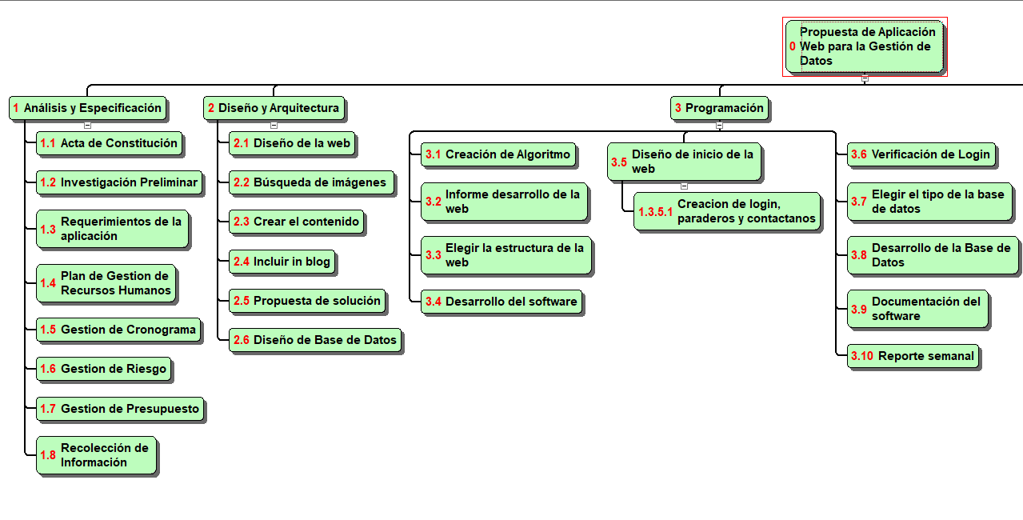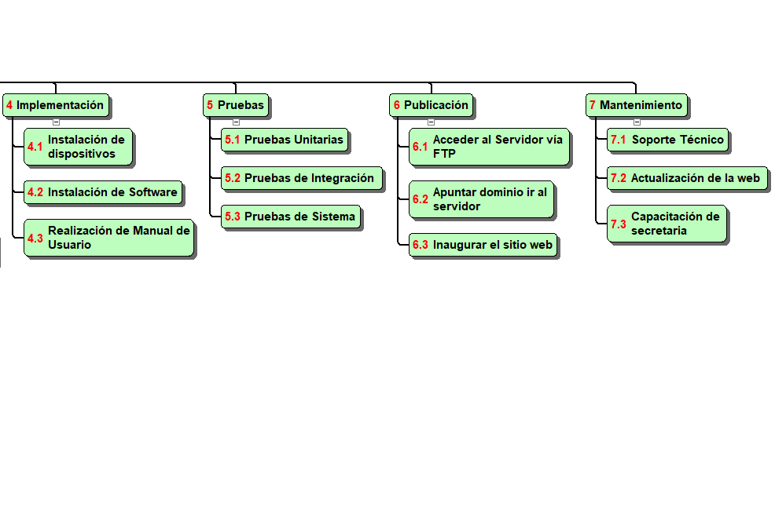

1. **Diagrama de Gantt de EDT**

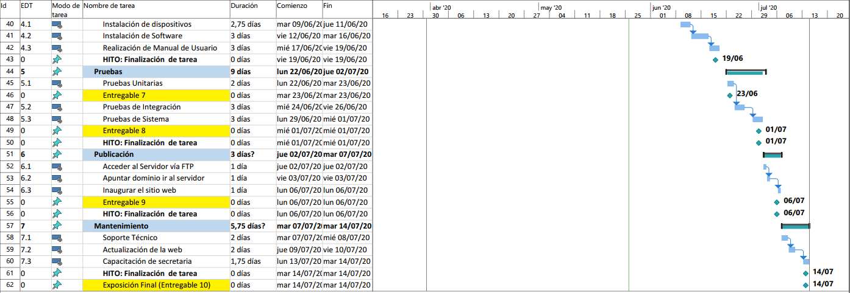

1. **Diccionario de EDT**

FASE 1

|  |  |
| --- | --- |
| Código de Paquete | 1 |
| Nombre del paquete de trabajo | Análisis y Especificación |
| Organización o individuo Responsable | Jefe de Proyecto |
| Descripción del paquete de trabajo | Determinamos los que intervienen en el sistema a desarrollar su estructura relaciones, evolución temporal, que funcionalidades aportará y que comportamiento tendrá. |
| Entregable | Informe |
| Criterios de Aceptación del entregable | Informe de estado aprobado por el jefe del proyecto. |
| Aprobación requerida | Jefe de Proyecto |
| Fecha inicio: 31/03/2020 |
| Fecha final: 08/07/2020 |

|  |  |
| --- | --- |
| Código de Paquete | 1.1 |
| Nombre del paquete de trabajo | Acta de Constitución |
| Organización o individuo Responsable | Jefe de Proyecto |
| Descripción del paquete de trabajo | Da el inicio del proyecto, con las especificaciones de la aplicación. |
| Entregable | Acta de Constitución |
| Criterios de Aceptación del entregable | Acta de Constitución firmada por: Patrocinador, Jefe de Desarrollo y Cliente. |
| Aprobación requerida | Patrocinador |
| Fecha inicio: 31/03/2020 |
| Fecha final: 31/03/2020 |

|  |  |
| --- | --- |
| Código de Paquete | 1.2 |
| Nombre del paquete de trabajo | Investigación Preliminar |
| Organización o individuo Responsable | Jefe de Proyecto |
| Descripción del paquete de trabajo | En esta parte es sobre la investigación de la aplicación que se va a realizar, lo que se necesita saber para su realización. |
| Entregable | Investigación Preliminar |
| Criterios de Aceptación del entregable | Plan de Gestión del Proyecto aprobado por Patrocinador. |
| Aprobación requerida | Patrocinador |
| Fecha inicio: 03/04/2020 |
| Fecha final: 03/04/2020 |

|  |  |
| --- | --- |
| Código de Paquete | 1.3 |
| Nombre del paquete de trabajo | Requerimientos de la aplicación |
| Organización o individuo Responsable | Jefe de Proyecto |
| Descripción del paquete de trabajo | Especifica lo que necesita el sistema para el funcionamiento de la aplicación. |
| Entregable | Informe de Estado seminal |
| Criterios de Aceptación del entregable | Informe de Estado aprobado por el jefe del Proyecto |
| Aprobación requerida | Jefe del Proyecto |
| Fecha inicio: 06/04/20 |
| Fecha final: 06/04/20 |

|  |  |
| --- | --- |
| Código de Paquete | 1.4 |
| Nombre del paquete de trabajo | Plan de Gestion de Recursos Humanos |
| Organización o individuo Responsable | Jefe de Proyecto |
| Descripción del paquete de trabajo | Responsable de la dirección, control y seguimiento de los avances y resultados  del proyecto (los aspectos técnicos y financieros, en su fase de creación y  posterior implementación).  Velar por la calidad técnica y de la programación del proyecto, tanto en  presupuesto, costos y plazos Ser el líder del proyecto, ante autoridades de la  empresa, clientes y proveedores. |
| Entregable | Aprobar proyecto el informático , lo cual agrega valor a la organización |
| Criterios de Aceptación del entregable | Participar como experto en la definición del Plan de Gestión de Proyecto  Participar como experto en la definición de la Solución |
| Aprobación requerida | Jefe del Proyecto |
| Fecha inicio: 07/04/20 |
| Fecha final: 07/04/20 |

|  |  |
| --- | --- |
| Código de Paquete | 1.5 |
| Nombre del paquete de trabajo | Gestion de Cronograma |
| Organización o individuo Responsable | Jefe de Proyecto |
| Descripción del paquete de trabajo | El proceso de estimación de la duración de las actividades se define de acuerdo al tipo de recurso asignado a la actividad:  El recurso es tipo personal, estimamos la duración y calculamos el trabajo que tomará realizar la actividad. |
| Entregable | Elaborar un Diagrama de Precedencias para establecer la secuencia de las actividades. |
| Criterios de Aceptación del entregable | Utilizar el software de gestión de proyecto oficial de la empresa  Ingresamos las actividades de los entregables del proyecto |
| Aprobación requerida | Jefe del Proyecto |
| Fecha inicio: 07/04/20 |
| Fecha final: 07/04/20 |

|  |  |
| --- | --- |
| Código de Paquete | 1.6 |
| Nombre del paquete de trabajo | Gestion de Riesgo |
| Organización o individuo Responsable | Jefe de Proyecto |
| Descripción del paquete de trabajo | Identifica los niveles de aceptación de los entregables que puedan generar un riesgo para el proyecto. |
| Entregable | Elaborar un plan de respuesta para cada riesgo de nivel alto: |
| Criterios de Aceptación del entregable | Elabora y controla el plan de gestión de riesgos |
| Aprobación requerida | Jefe del Proyecto |
| Fecha inicio: 08/04/20 |
| Fecha final: 08/04/20 |

|  |  |
| --- | --- |
| Código de Paquete | 1.7 |
| Nombre del paquete de trabajo | Gestion de Presupuesto |
| Organización o individuo Responsable | Jefe de Proyecto |
| Descripción del paquete de trabajo | Documento que informa la planificación para la gestión del costo del proyecto. |
| Entregable | Informe de costo del proyecto  por cada grupo de actividades. |
| Criterios de Aceptación del entregable | Para el proyecto los costos de equipamiento serán estimados por analogía, usando lecciones aprendidas de proyectos anteriores similares |
| Aprobación requerida | Patrocinador |
| Fecha inicio:08/04/2020 |
| Fecha final: 08/04/2020 |

|  |  |
| --- | --- |
| Código de Paquete | 1.8 |
| Nombre del paquete de trabajo | Recolección de Información |
| Organización o individuo Responsable | Jefe de Proyecto |
| Descripción del paquete de trabajo | Consiste en recolectar la información para la realización de la aplicación. |
| Entregable | Informe Semanal de Avance |
| Criterios de Aceptación del entregable | Informe de avances aprobado por el jefe del Proyecto. |
| Aprobación requerida | Patrocinador |
| Fecha inicio:08/04/2020 |
| Fecha final: 08/04/2020 |

FASE 2

|  |  |
| --- | --- |
| Código de Paquete | 2 |
| Nombre del paquete de trabajo | Diseño y Arquitectura |
| Organización o individuo Responsable | Jefe de Proyecto |
| Descripción del paquete de trabajo | Definir en detalle entidades y relaciones de las bases de datos, seleccionar el lenguaje que se usara, gestor de base de datos. |
| Entregable | Informe del diseño |
| Criterios de Aceptación del entregable | Informe de estado aprobado por el jefe del proyecto. |
| Aprobación requerida | Jefe de Proyecto |
| Fecha inicio:08/04/2020 |
| Fecha final: 22/04/2020 |

|  |  |
| --- | --- |
| Código de Paquete | 2.1 |
| Nombre del paquete de trabajo | Diseño de la web |
| Organización o individuo Responsable | Ingeniero de Software |
| Descripción del paquete de trabajo | Este paquete de trabajo comprende la elaboración de memorias descriptivas, especificaciones técnicas del software. |
| Entregable | Memorias descriptivas.  Especificaciones técnicas.  Criterios de diseño. |
| Criterios de Aceptación del entregable | Revisiones para revisión interna.  2.    Revisión para aprobación por el cliente.  3.    Revisión para el desarrollo.  4.    Cada revisión deberá tener la firma del responsable, así como de la persona que aprueba. |
| Aprobación requerida | Jefe de Proyecto |
| Fecha inicio: 08/04/2020 |
| Fecha final: 08/04/2020 |

|  |  |
| --- | --- |
| Código de Paquete | 2.2 |
| Nombre del paquete de trabajo | Búsqueda de imágenes |
| Organización o individuo Responsable | Analista diseñador |
| Descripción del paquete de trabajo | Se muestra las imágenes para el desarrollo de la imagen corporativa. |
| Entregable | Portafolio de imágenes. |
| Criterios de Aceptación del entregable | La solución entregada debe cumplir con la descripción propuesta por el analista diseñador. Cada revisión deberá tener la firma del responsable. |
| Aprobación requerida | Jefe de proyecto |
| Fecha inicio: 09/04/2020 |
| Fecha final: 09/04/2020 |

|  |  |
| --- | --- |
| Código de Paquete | 2.3 |
| Nombre del paquete de trabajo | Crear el contenido |
| Organización o individuo Responsable | Analista diseñador |
| Descripción del paquete de trabajo | Se encargará de la descripción y redacción de la plataforma web. |
| Entregable | Especificaciones del contenido. |
| Criterios de Aceptación del entregable | Revisión de la base de datos. |
| Aprobación requerida | Jefe de proyecto |
| Fecha inicio: 10/04/2020 |
| Fecha final: 13/04/2020 |

|  |  |
| --- | --- |
| Código de Paquete | 2.4 |
| Nombre del paquete de trabajo | Incluir en blog |
| Organización o individuo Responsable | Analista diseñador |
| Descripción del paquete de trabajo | Se encargará de la descripción y redacción de la plataforma web. |
| Entregable | Especificaciones del contenido. |
| Criterios de Aceptación del entregable | Revisión de la base de datos. |
| Aprobación requerida | Jefe de proyecto |
| Fecha inicio: 14/04/2020 |
| Fecha final: 14/04/2020 |

|  |  |
| --- | --- |
| Código de Paquete | 2.5 |
| Nombre del paquete de trabajo | Propuesta de solución |
| Organización o individuo Responsable | Analista diseñador |
| Descripción del paquete de trabajo | Mostrar soluciones sobre el diseño de la base de datos. |
| Entregable | Solución de BBDD |
| Criterios de Aceptación del entregable | Acta de resumen semanal  La solución entregada debe cumplir con la descripción propuesta por el analista diseñador. Cada revisión deberá tener la firma del responsable. |
| Aprobación requerida | Jefe de proyecto |
| Fecha inicio: 15/04/2020 |
| Fecha final: 16/04/2020 |

|  |  |
| --- | --- |
| Código de Paquete | 2.6 |
| Nombre del paquete de trabajo | Diseño de Base de Datos |
| Organización o individuo Responsable | Analista diseñador |
| Descripción del paquete de trabajo | Mostrar soluciones sobre el diseño de la base de datos. |
| Entregable | Solución de BBDD |
| Criterios de Aceptación del entregable | Acta de resumen semanal  La solución entregada debe cumplir con la descripción propuesta por el analista diseñador. Cada revisión deberá tener la firma del responsable. |
| Aprobación requerida | Jefe de proyecto |
| Fecha inicio: 17/04/2020 |
| Fecha final: 21/04/2020 |

FASE 3

|  |  |
| --- | --- |
| Código de Paquete | 3 |
| Nombre del paquete de trabajo | Programación |
| Organización o individuo Responsable | Jefe de Proyecto |
| Descripción del paquete de trabajo | Se empieza a codificar algoritmos y estructuras de datos, definidos en las etapas anteriores, en el correspondiente lenguaje de programación o para un determinado sistema gestor de base de datos. |
| Entregable | Informe y producto de la web |
| Criterios de Aceptación del entregable | Informe de estado aprobado por el jefe del proyecto. |
| Aprobación requerida | Jefe de Proyecto |
| Fecha inicio: 22/04/2020 |
| Fecha final: 09/06/2020 |

|  |  |
| --- | --- |
| Código de Paquete | 3.1 |
| Nombre del paquete de trabajo | Creación de Algoritmo |
| Organización o individuo Responsable | Ingeniero de Software |
| Descripción del paquete de trabajo | Desarrollar el algoritmo a usar en la aplicación. |
| Entregable | File de Algoritmo |
| Criterios de Aceptación del entregable | Revisión del algoritmo entregado |
| Aprobación requerida | Jefe del Proyecto |
| Fecha inicio: 22/04/2020 |
| Fecha final: 27/04/2020 |

|  |  |
| --- | --- |
| Código de Paquete | 3.2 |
| Nombre del paquete de trabajo | Informe del desarrollo de la Web |
| Organización o individuo Responsable | Desarrollador Web |
| Descripción del paquete de trabajo | En el informe tiene que estar como se ha desarrollado la programación de la web.  Criterios que se ha tenido en cuenta para el desarrollo de la web. |
| Entregable | File sobre el desarrollo de la web |
| Criterios de Aceptación del entregable | Revisión del desarrollo de la Web |
| Aprobación requerida | Jefe del Proyecto |
| Fecha inicio: 28/04/2020 |
| Fecha final: 30/04/2020 |

|  |  |
| --- | --- |
| Código de Paquete | 3.3 |
| Nombre del paquete de trabajo | Elegir la estructura de la web |
| Organización o individuo Responsable | Ingeniero de software |
| Descripción del paquete de trabajo | En este paquete de elegirá el esquema y la ubicación de las partes de la estructura. |
| Entregable | El diseño de la estructura de plantilla. |
| Criterios de Aceptación del entregable | File de la documentación del desarrollo de la plantilla. |
| Aprobación requerida | Jefe de proyecto |
| Fecha inicio: 01/05/2020 |
| Fecha final: 04/05/2020 |

|  |  |
| --- | --- |
| Código de Paquete | 3.4 |
| Nombre del paquete de trabajo | Desarrollo del Software |
| Organización o individuo Responsable | Ingeniero de Software |
| Descripción del paquete de trabajo | Descripción sobre el desarrollo del software |
| Entregable | El programa a usar para el desarrollo de la web. |
| Criterios de Aceptación del entregable | File de la documentación del desarrollo del software.  Aceptación del desarrollo del software por medio del jefe del proyecto. |
| Aprobación requerida | Jefe del Proyecto |
| Fecha inicio: 05/05/2020 |
| Fecha final: 11/05/2020 |

|  |  |
| --- | --- |
| Código de Paquete | 3.5 |
| Nombre del paquete de trabajo | Diseño de inicio de la Web |
| Organización o individuo Responsable | Ingeniero de software |
| Descripción del paquete de trabajo | Se realiza trabajo de pares para la el diseño de la web. |
| Entregable | El programa a usar para el desarrollo de la web. |
| Criterios de Aceptación del entregable | File de la documentación del desarrollo del código. |
| Aprobación requerida | Jefe de proyecto |
| Fecha inicio: 15/05/2020 |
| Fecha final: 18/05/2020 |

|  |  |
| --- | --- |
| Código de Paquete | 3.6 |
| Nombre del paquete de trabajo | Verificación del login |
| Organización o individuo Responsable | Ingeniero de software |
| Descripción del paquete de trabajo | Descripción sobre la verificación del logan. |
| Entregable | El programa a usar para el desarrollo de la web. |
| Criterios de Aceptación del entregable | File de la documentación del desarrollo del software. |
| Aprobación requerida | Aceptación del desarrollo del software por medio del jefe del proyecto. |
| Jefe de proyecto |
| Fecha inicio: 19/05/2020 |
| Fecha final: 20/05/2020 |

|  |  |
| --- | --- |
| Código de Paquete | 3.7 |
| Nombre del paquete de trabajo | Elegir el tipo de la base de datos |
| Organización o individuo Responsable | Ingeniero de software |
| Descripción del paquete de trabajo | Descripción de la elección de la base de datos. |
| Entregable | Estructura de la base de la base de datos. |
| Criterios de Aceptación del entregable | File de la documentación de la base de datos. |
| Aprobación requerida | Aceptación del tipo de base de datos por medio del jefe del proyecto. |
| Jefe de proyecto |
| Fecha inicio: 21/05/2020 |
| Fecha final: 21/05/2020 |

|  |  |
| --- | --- |
| Código de Paquete | 3.8 |
| Nombre del paquete de trabajo | Desarrollo de la Base de Datos |
| Organización o individuo Responsable | Desarrollador de la base de datos. |
| Descripción del paquete de trabajo | Mostrar la funcionalidad de la base de datos por medio de captura de pantallas.  Mostrar los datos que se obtiene en la base de datos. |
| Entregable | File de la base de datos. |
| Criterios de Aceptación del entregable | Muestra de lo desarrollado en la base de datos.  Aceptación del desarrollo del software por medio del jefe del proyecto. |
| Aprobación requerida | Jefe de proyecto |
| Fecha inicio: 22/05/2020 |
| Fecha final: 01/06/2020 |

|  |  |
| --- | --- |
| Código de Paquete | 3.9 |
| Nombre del paquete de trabajo | Documentación del software |
| Organización o individuo Responsable | Ingeniero de software |
| Descripción del paquete de trabajo | Explicación del funcionamiento de la aplicación.  Las restricciones del funcionamiento de la aplicación.  Especificaciones del funcionamiento del software. |
| Entregable | File de la documentación del software de la aplicación. |
| Criterios de Aceptación del entregable | Revisión para el desarrollo del software.  Cada revisión deberá tener la firma del responsable, así como de la persona que lo aprueba. |
| Aprobación requerida | Jefe de proyecto |
| Fecha inicio: 02/06/2020 |
| Fecha final: 04/06/2020 |

|  |  |
| --- | --- |
| Código de Paquete | 3.10 |
| Nombre del paquete de trabajo | Reporte semanal |
| Organización o individuo Responsable | Jefe de Proyecto |
| Descripción del paquete de trabajo | Semanalmente se va haciendo un reporte del avance del proyecto. |
| Entregable | 1.    File de documentación de la programación.  2.    File de lecciones aprendidas.  3.    Acta de recepción definitiva del proyecto. |
| Criterios de Aceptación del entregable | Acta de resumen semanal. |
| Aprobación requerida | Jefe de Proyecto |
| Fecha inicio: 05/06/2020 |
| Fecha final: 08/06/2020 |

FASE 4

|  |  |
| --- | --- |
| Código de Paquete | 4 |
| Nombre del paquete de trabajo | Implementación |
| Organización o individuo Responsable | Jefe de Proyecto |
| Descripción del paquete de trabajo | Aquí se instala el software en máquinas de clientes. A veces el software necesita instalar configuraciones para el consumidor final con posteridad. |
| Entregable | Informe y producto de la web |
| Criterios de Aceptación del entregable | Informe de estado aprobado por el jefe del proyecto. |
| Aprobación requerida | Jefe de Proyecto |
| Fecha inicio: |
| Fecha final: |

|  |  |
| --- | --- |
| Código de Paquete | 4.1 |
| Nombre del paquete de trabajo | Instalación de dispositivos |
| Organización o individuo Responsable | Administración del Equipo |
| Descripción del paquete de trabajo | La instalación del dispositivo del software al sistema para la utilización de este. |
| Entregable | File de documentación de la instalación de dispositivos. |
| Criterios de Aceptación del entregable | Revisión del entregable. |
| Aprobación requerida | Jefe del Proyecto |
| Fecha inicio: 09/06/2020 |
| Fecha final: 11/06/2020 |

|  |  |
| --- | --- |
| Código de Paquete | 4.2 |
| Nombre del paquete de trabajo | Instalación de Software |
| Organización o individuo Responsable | Ingeniero de Software |
| Descripción del paquete de trabajo | Proceso de Instalación |
| Entregable | Capturas de pantallas sobre la instalación |
| Criterios de Aceptación del entregable | Informe firmado por el ingeniero. |
| Aprobación requerida | Jefe de proyecto |
| Fecha inicio: 12/06/2020 |
| Fecha final: 16/06/2020 |

|  |  |
| --- | --- |
| Código de Paquete | 4.3 |
| Nombre del paquete de trabajo | Realización de Manual del Usuario |
| Organización o individuo Responsable | Ingeniero de software |
| Descripción del paquete de trabajo | Describir de que se trata el uso y funcionamiento del software |
| Entregable | File con la documentación de los pasos del funcionamiento del software. |
| Criterios de Aceptación del entregable | Informe firmado del ingeniero de software |
| Aprobación requerida | Jefe de proyecto |
| Fecha inicio: 17/06/2020 |
| Fecha final: 19/06/2020 |

FASE 5

|  |  |
| --- | --- |
| Código de Paquete | 5 |
| Nombre del paquete de trabajo | Prueba |
| Organización o individuo Responsable | Jefe de Proyecto |
| Descripción del paquete de trabajo | Este paquete tiene como objetivo la verificación de que el sistema desarrollado cumple con los requerimientos expresado inicialmente por el cliente y que han dado lugar al presente proyecto. |
| Entregable | Informe de prueba y testeo de la web |
| Criterios de Aceptación del entregable | Informe de estado aprobado por el jefe del proyecto. |
| Aprobación requerida | Jefe de Proyecto |
| Fecha inicio: 22/06/2020 |
| Fecha final: 02/07/2020 |

|  |  |
| --- | --- |
| Código de Paquete | 5.1 |
| Nombre del paquete de trabajo | Pruebas Unitarias |
| Organización o individuo Responsable | Ingeniero de Software |
| Descripción del paquete de trabajo | Comprobar que las fases del desarrollo de la aplicación funcionan correctamente. |
| Entregable | File de documentación de las pruebas unitarias. Acta de recepción definitiva de las pruebas unitarias. |
| Criterios de Aceptación del entregable | Firmado por el Ingeniero de Software |
| Aprobación requerida | Jefe del Proyecto |
| Fecha inicio: 22/06/2020 |
| Fecha final: 23/06/2020 |

|  |  |
| --- | --- |
| Código de Paquete | 5.2 |
| Nombre del paquete de trabajo | Pruebas de Integración |
| Organización o individuo Responsable | Jefe de Proyecto |
| Descripción del paquete de trabajo | Semanalmente se realizará un reporte. |
| Entregable | 1.    File de documentación de las pruebas.  2.    Acta de recepción definitiva del proyecto. |
| Criterios de Aceptación del entregable | Acta de resumen semanal |
| Aprobación requerida | Jefe de proyecto |
| Fecha inicio: 24/06/2020 |
| Fecha final: 26/06/2020 |

|  |  |
| --- | --- |
| Código de Paquete | 5.3 |
| Nombre del paquete de trabajo | Pruebas del sistema |
| Organización o individuo Responsable | Ingeniero de software |
| Descripción del paquete de trabajo | Comprobar que las fases del sistema tengan un correcto funcionamiento. |
| Entregable | File con la documentación de las pruebas de sistema.  Acta de recepción definitiva de las pruebas de sistema. |
| Criterios de Aceptación del entregable | Informe firmado del ingeniero de software |
| Aprobación requerida | Jefe de proyecto |
| Fecha inicio: 29/06/2020 |
| Fecha final: 01/07/2020 |

FASE 6

|  |  |
| --- | --- |
| Código de Paquete | 6 |
| Nombre del paquete de trabajo | Publicación |
| Organización o individuo Responsable | Jefe de Proyecto |
| Descripción del paquete de trabajo | En este paquete se hace la publicación definitiva en el servidor del cliente. |
| Entregable | Informe del sitio web. |
| Criterios de Aceptación del entregable | Informe de estado aprobado por el jefe del proyecto. |
| Aprobación requerida | Jefe de Proyecto |
| Fecha inicio: 02/07/2020 |
| Fecha final: 07 /07/2020 |

|  |  |
| --- | --- |
| Código de Paquete | 6.1 |
| Nombre del paquete de trabajo | Acceder al Servidor vía FTP |
| Organización o individuo Responsable | Ingeniero de Software |
| Descripción del paquete de trabajo | En este paquete se usa FTP en la barra de direcciones de los navegadores |
| Entregable | Pruebas de acceso al sitio |
| Criterios de Aceptación del entregable | Firmado por el Ingeniero de Software |
| Aprobación requerida | Jefe del Proyecto |
| Fecha inicio: 02/07/2020 |
| Fecha final: 02/07/2020 |

|  |  |
| --- | --- |
| Código de Paquete | 6.2 |
| Nombre del paquete de trabajo | Apuntar dominio ir al servidor |
| Organización o individuo Responsable | Jefe de Proyecto |
| Descripción del paquete de trabajo | Comprobación del dominio, verificaciones de las direcciones de los servidores. |
| Entregable | File de documentación de las pruebas. |
| Criterios de Aceptación del entregable | Acta de resumen semanal |
| Aprobación requerida | Jefe de proyecto |
| Fecha inicio: 03/07/2020 |
| Fecha final: 03/07/2020 |

|  |  |
| --- | --- |
| Código de Paquete | 6.3 |
| Nombre del paquete de trabajo | Inaugurar el sitio web |
| Organización o individuo Responsable | Ingeniero de software |
| Descripción del paquete de trabajo | En este paquete se comprobará que el sitio web en funcionamiento. |
| Entregable | File de documentación de pruebas. |
| Criterios de Aceptación del entregable | Informe firmado del ingeniero de software |
| Aprobación requerida | Jefe de proyecto |
| Fecha inicio: 06/07/2020 |
| Fecha final: 06/07/2020 |

FASE 7

|  |  |
| --- | --- |
| Código de Paquete | 7 |
| Nombre del paquete de trabajo | Mantenimiento |
| Organización o individuo Responsable | Jefe de Proyecto |
| Descripción del paquete de trabajo | Este paquete tiene como objetivo los servicios de mantenimiento web y los requerimientos al cliente y las condiciones del servicio. |
| Entregable | Informe de asesoramiento técnico para la gestión de la web |
| Criterios de Aceptación del entregable | Informe de estado aprobado por el jefe del proyecto. |
| Aprobación requerida | Jefe de Proyecto |
| Fecha inicio: 07/06/2020 |
| Fecha final: 14/07/2020 |

|  |  |
| --- | --- |
| Código de Paquete | 7.1 |
| Nombre del paquete de trabajo | Soporte Técnico |
| Organización o individuo Responsable | Analista de Soporte Técnico |
| Descripción del paquete de trabajo | Servicios integrales de mantenimientos y contratación del alojamiento web. |
| Entregable | File de reporte de resultados |
| Criterios de Aceptación del entregable | Firmado por el Ingeniero de Software |
| Aprobación requerida | Jefe del Proyecto |
| Fecha inicio: 07/07/2020 |
| Fecha final: 08/07/2020 |

|  |  |
| --- | --- |
| Código de Paquete | 7.2 |
| Nombre del paquete de trabajo | Actualización de la web |
| Organización o individuo Responsable | Administrador de sitio Web |
| Descripción del paquete de trabajo | Semanalmente se realizará un reporte. |
| Entregable | 1.    File de documentación de las pruebas.  2.    Acta de recepción definitiva del proyecto. |
| Criterios de Aceptación del entregable | Acta de resumen semanal |
| Aprobación requerida | Jefe de proyecto |
| Fecha inicio: 09/07/2020 |
| Fecha final: 10/07/2020 |

|  |  |
| --- | --- |
| Código de Paquete | 7.3 |
| Nombre del paquete de trabajo | Capacitación de secretaria |
| Organización o individuo Responsable | Administrador de sitio Web |
| Descripción del paquete de trabajo | Comprobar que las fases del sistema tengan un correcto funcionamiento. |
| Entregable | File con la documentación de las pruebas de sistema.  Acta de recepción definitiva de las pruebas de sistema. |
| Criterios de Aceptación del entregable | Informe firmado del Administrador de sitio Web. |
| Aprobación requerida | Jefe de proyecto |
| Fecha inicio: 13/07/2020 |
| Fecha final: 14/07/2020 |

**11. GESTION DE CRONOGRAMA**

Se detalla las actividades generales en las que incluyen la duración de cada una de las actividades y el responsable.

|  |  |  |
| --- | --- | --- |
| **ACTIVIDAD** | **DURACION** | **RESPONSABLE** |
| **FASE 1 - Análisis y Especificación** |  |  |
| Acta de Constitución | 1 día | Paul Terry Cueva |
| Investigación Preliminar | 1 día | Denisse Casimiro |
| Requerimientos de la aplicación | 1 día | Jhordan Soria |
| Plan de gestión de recursos humanos | 1 día | Paul Terry Cueva |
| Gestión de Cronograma | 1 día | Denisse Casimiro |
| Gestión de Riesgo | 1 día | Jhordan Soria |
| Gestión de Presupuesto | 1 día | Carlos Kong |
| Recolección de Información | 1 día | Carlos Kong |

|  |  |  |
| --- | --- | --- |
| **ACTIVIDAD** | **DURACION** | **RESPONSABLE** |
| **FASE 2 - Diseño y Arquitectura** |  |  |
| Diseño de la web | 1 día | Paul Terry Cueva |
| Búsqueda de imágenes | 1 día | Carlos Kong |
| Crear el contenido | 1 día | Jhordan Soria |
| Incluir in blog | 1 día | Jhordan Soria |
| Propuesta de solución | 1 día | Carlos Kong |
| Diseño de Base de Datos | 1 día | Paul Terry Cueva |

|  |  |  |
| --- | --- | --- |
| **ACTIVIDAD** | **DURACION** | **RESPONSABLE** |
| **Programación** |  |  |
| Creación de Algoritmo | 7 días | Denisse Casimiro |
| Informe desarrollo de la web | 2 días | Jhordan Soria |
| Elegir la estructura de la web | 1 día | Denisse Casimiro |
| Desarrollo del software | 7 días | Denisse Casimiro |
| Diseño de inicio de la web | 2 días | Carlos Kong |
| creación de diseño de login, paraderos y contáctanos | 2 días | Paul Terry Cueva  Denisse Casimiro |
| Verificación de Logo | 2 días | Denisse Casimiro |
| Elegir el tipo de la base de datos | 1 días | Jhordan Soria |
| Desarrollo de la Base de Datos | 7 días | Carlos Kong |
| Documentación del software | 3 días | Carlos Kong |
| Reporte semanal | 2 días | Jhordan Soria |

|  |  |  |
| --- | --- | --- |
| **ACTIVIDAD** | **DURACION** | **RESPONSABLE** |
| **Implementación** | **9 días** |  |
| Instalación de dispositivos | 3 días | Jhordan Soria |
| Instalación de Software | 3 días | Carlos Kong |
| Realización de Manual de Usuario | 3 días | Jhordan Soria |

|  |  |  |
| --- | --- | --- |
| **ACTIVIDAD** | **DURACION** | **RESPONSABLE** |
| **Pruebas** | **9 días** |  |
| Pruebas Unitarias | 3 días | Paul Terry Cueva |
| Pruebas de Integración | 3 días | Denisse Casimiro |
| Pruebas de Sistema | 3 días | Paul Terry Cueva |

|  |  |  |
| --- | --- | --- |
| **ACTIVIDAD** | **DURACION** | **RESPONSABLE** |
| **Publicación** | **3 días** |  |
| Acceder al Servidor vía FTP | 1 día | Jhordan Soria |
| Apuntar dominio ip al servidor | 1 día | Paul Terry Cueva |
| Inaugurar el sitio web | 1 día | Denisse Casimiro |

|  |  |  |
| --- | --- | --- |
| **ACTIVIDAD** | **DURACION** | **RESPONSABLE** |
| **Mantenimiento** | **5 días** |  |
| Soporte Técnico | 2 días | Jhordan Soria |
| Actualización de la web | 2 días | Paul Terry Cueva |
| Capacitación de secretaria | 1 días | Carlos Kong |

**Cronograma**

En la siguiente grafica se presenta el cronograma general donde al finalizar cada etapa se muestran los hitos.

|  |  |  |  |
| --- | --- | --- | --- |
| Nombre de tarea | Duración | Comienzo | Fin |
| **Propuesta de Aplicación web para la gestión de datos** | **76 días** | **31/03/20** | **14/07/20** |
| **ETAPA 1 - Análisis y Especificación** | **8 días** | **31/03/20** | **10/04/20** |
| Acta de Constitución | 1 día | 31/03/20 | 31/03/20 |
| Investigación Preliminar | 1 día | 01/04/20 | 01/04/20 |
| Requerimientos de la aplicación | 1 día | 07/04/20 | 07/04/20 |
| Plan de gestión de recursos humanos | 1 día | 07/04/20 | 07/04/20 |
| Gestión de Cronograma | 1 día | 07/04/20 | 07/04/20 |
| Gestión de Riesgo | 1 día | 08/04/20 | 08/04/20 |
| Gestión de Presupuesto | 1 día | 08/04/20 | 08/04/20 |
| Recolección de Información | 1 día | 08/04/20 | 08/04/20 |
| **HITO: Finalización de tarea** | **0 días** | **10/04/20** | **10/04/20** |

|  |  |  |  |
| --- | --- | --- | --- |
| Nombre de tarea | Duración | Comienzo | Fin |
| **ETAPA 2 - Diseño y Arquitectura** | **10 días** | **08/04/20** | **22/04/20** |
| Diseño de la web | 1 día | 08/04/20 | 08/04/20 |
| Búsqueda de imágenes | 1 día | 10/04/20 | 10/04/20 |
| Crear el contenido | 1 día | 13/04/20 | 13/04/20 |
| Incluir in blog | 1 día | 15/04/20 | 15/04/20 |
| Propuesta de solución | 1 día | 16/04/20 | 16/04/20 |
| Diseño de Base de Datos | 1 día | 17/04/20 | 17/04/20 |
| **HITO: Finalización de tarea** | **0 días** | **22/04/20** | **22/04/20** |

|  |  |  |  |
| --- | --- | --- | --- |
| Nombre de tarea | Duración | Comienzo | Fin |
| **ETAPA 3 - Programación** | **34 días** | **22/04/20** | **09/06/20** |
| Creación de Algoritmo | 7 días | 22/04/20 | 30/04/20 |
| Informe desarrollo de la web | 2 días | 01/05/20 | 04/05/20 |
| Elegir la estructura de la web | 1 día | 05/05/20 | 05/05/20 |
| Desarrollo del software | 7 días | 06/05/20 | 14/05/20 |
| Diseño de inicio de la web | 2 días | 15/05/20 | 18/05/20 |
| creación de diseño de login, paraderos y contáctanos | 2 días | 15/05/20 | 18/05/20 |
| Verificación de Login | 2 días | 19/05/20 | 20/05/20 |
| Elegir el tipo de la base de datos | 1 día | 21/05/20 | 21/05/20 |
| Desarrollo de la Base de Datos | 7 días | 22/05/20 | 01/06/20 |
| Documentación del software | 3 días | 02/06/20 | 04/06/20 |
| Reporte semanal | 2 días | 05/06/20 | 08/06/20 |
| **HITO: Finalización de tarea** | 0 días | 09/06/20 | 09/06/20 |

|  |  |  |  |
| --- | --- | --- | --- |
| Nombre de tarea | Duración | Comienzo | Fin |
| **ETAPA 4 - Implementación** | **9 días** | **09/06/20** | **22/06/20** |
| Instalación de dispositivos | 3 días | 09/06/20 | 11/06/20 |
| Instalación de Software | 3 días | 12/06/20 | 16/06/20 |
| Realización de Manual de Usuario | 3 días | 17/06/20 | 19/06/20 |
| **HITO: Finalización de tarea** | 0 días | 22/06/20 | 22/06/20 |

|  |  |  |  |
| --- | --- | --- | --- |
| Nombre de tarea | Duración | Comienzo | Fin |
| **ETAPA 5 - Pruebas** | **9 días** | **19/06/20** | **02/07/20** |
| Pruebas Unitarias | 3 días | 19/06/20 | 23/06/20 |
| Pruebas de Integración | 3 días | 24/06/20 | 26/06/20 |
| Pruebas de Sistema | 3 días | 29/06/20 | 01/07/20 |
| **HITO: Finalización de tarea** | 0 días | 02/07/20 | 02/07/20 |

|  |  |  |  |
| --- | --- | --- | --- |
| Nombre de tarea | Duración | Comienzo | Fin |
| **ETAPA 6 - Publicación** | **3 días** | **02/07/20** | **07/07/20** |
| Acceder al Servidor via FTP | 1 día | 02/07/20 | 02/07/20 |
| Apuntar dominio ip al servidor | 1 día | 03/07/20 | 03/07/20 |
| Inaugurar el sitio web | 1 día | 06/07/20 | 06/07/20 |
| **HITO: Finalización de tarea** | 0 días | 07/07/20 | 07/07/20 |

|  |  |  |  |
| --- | --- | --- | --- |
| Nombre de tarea | Duración | Comienzo | Fin |
| **ETAPA 7 - Mantenimiento** | **5,75 días** | **07/07/20** | **14/07/20** |
| Soporte Técnico | 2 días | 07/07/20 | 08/07/20 |
| Actualización de la web | 2 días | 09/07/20 | 10/07/20 |
| Capacitación de secretaria | 1,75 días | 13/07/20 | 14/07/20 |

**12. GESTION DE PRESUPUESTO**

Es el proceso de estimar, asignar y controlar los **costes** de un proyecto.

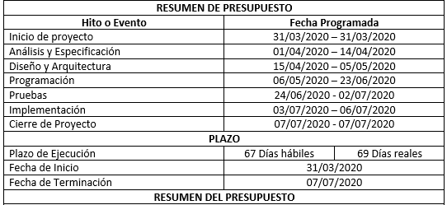

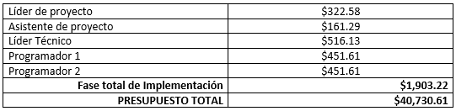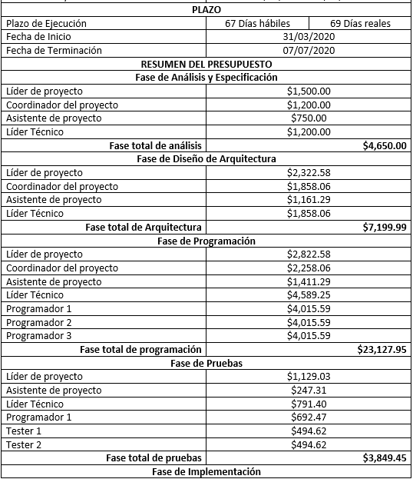

**13. GESTION DE RIESGO**

Los principales riesgos que se pueden presentar para el desarrollo del proyecto.

|  |  |  |
| --- | --- | --- |
| Tipo | Nombre | Definición |
| Dirección | Planificación | Errores de planificación del proyecto. |
| Personal | Personal sin conocimiento en el uso de herramientas para el desarrollo del código. |
| Alcance | Cambio de alcance. |
| Monitoreo  Control | Falta de seguimiento. |
| Comunicación | Falta de comunicación con el equipo. |
| Técnico | Software | No cumple características de rendimiento. |
| Dispositivos | Desconocimiento de equipos y dispositivos. |
| Infraestructura | No tener el equipamiento y el espacio de trabajo. |
| Pruebas | No tener las herramientas para realización de pruebas. |
| Organización | Prioridad | Dar prioridad a otras actividades o proyectos diferentes al objetivo inicial. |
| Recursos | No contar con los recursos para el desarrollo de la aplicación web. |
| Financiación | No tener la financiación para el inicio del proyecto. |

**PLAN DE GESTIÓN DE REQUERIMIENTOS.**

* RECOPILACION Y PRIORIZACIÓNDE REQUERIMIENTOS

A raíz de las constantes reuniones para la recopilación de requerimientos, donde los encargados son los analistas de la empresa e interesados del proyecto. Se obtiene información en base a tormentas de ideas, análisis de documentos y talleres para obtener datos. Con la información generada, nacen las historias de usuarios, en base a las prioridades, se establecen los principales requerimientos funciones para desarrollo en el primer sprint.

|  |  |  |  |
| --- | --- | --- | --- |
| REQUERIMIENTOS | | | |
| Nro. | Requerimiento | Historia de usuario | Estado |
| 1 | Registro de usuarios | El sistema registrara a los usuarios en base a su DNI o Carnet de extranjería. | Aprobado |
| 2 | Cambio de contraseña | El usuario podrá cambiar su contraseña para mantener segura su cuenta. | Aprobado |
| 3 | Ingreso al sistema | El sistema deberá validar a los usuarios por el número de DNI o Carnet de extranjería. | Aprobado |
| 4 | Dashboard | Al ingresar al sistema, se visualizará el perfil del usuario y un panel con las múltiples opciones que existentes. | Aprobado |
| 5 | Perfil de usuario | El usuario tendrá la opción de editar su perfil de acuerdo a los campos encontrados en dicha opción. | Aprobado |
| 6 | Reportes de usuarios | En el panel existirá una opción para el personal administrativo donde visualizará, la cantidad de usuarios registrados y lo pagos generados. | Aprobado |
| 7 | Alertas por unidades | El sistema genera alertas por falta de unidades en paraderos. | Sugerido |
| 8 | Módulo de Pagos | En el panel se contará con un módulo donde los usuarios realizarán sus pagos. | Aprobado |
| 9 | Disponibilidad | El sistema tendrá una disponibilidad de 8 AM a 10 PM de los vehículos disponibles. | Sugerido |
| 10 | Servicios | Los Apis serán en RESTful | Aprobado |
| 11 | Registros | El registro de los usuarios se almacenará en una base de datos MySQL Server | Sugerido |

* **ARQUITECTURA DEL SOFTWARE**

Para el despliegue de la webapp, se utilizara una arquitectura basada en Cliente – Servidor, se utilizara un framework SpringBoot , con el patrón de diseño MVC(Model ,Template ,View) ya que su principal característica es brindar una interfaz simple para acceder a un subsistema complejo.

* + **Model**: Representa los objetos o modelos en el sistema que emplea para la comunicación con la base de datos y viceversa.
  + **Plantilla:** Muestra los datos como fuente de información del usuario y captura datos a través del formulario.
  + **Vista:** Es elequivalente al controlador MVC, en esta capa se recibirá las peticiones del usuario y se envían la respuesta tras el procesamiento de la información en base a la lógica implementadas. Esta capa es el intermediario de plantilla y modelo.

**DESARROLLO**

**SPRINT 1 Modulo de funciones de plantilla inicial**

Interfaces de la web mostrando la historia de la empresa, mostrando información de paradero y registro de personas clientes interesados.

**Historia de usuario**

**Requerimientos del Sprint 1**

|  |  |  |  |  |
| --- | --- | --- | --- | --- |
| **MODULO DE FUNCIONES DE PLANTILLA INICIAL** | | | | |
| Nro. | NOMBRE | HISTORIA | ESTADO | RELEVANCIA |
| 1 | Registrar datos de usuario interesado a una base de datos. | Como Gerente  Quiero que el sistema de contáctanos tenga los datos de usuarios interesados de la empresa y que se registre en la base datos en proceso. | En proceso | 10 |
| 2 | Información de paradero. | Como Gerente  Quiero que se muestre la información de los paraderos existentes a los posibles clientes. | Aprobado | 20 |
| 3 | Reseña de la empresa | Como Gerente  Que se muestre una pequeña historia de la empresa, en la parte principal de a página. | Aprobado | 10 |
| 4 | Verificación de cuenta de usuario | Como Gerente  Cada directivo tenga una cuenta única para el ingreso del sistema. | En proceso | 25 |
| 5 | Responsive del Diseño Web | Como Gerente  Que la interfaz de la web sea adaptable en dispositivos móviles. | En proceso | 25 |

**Diseño del prototipo web**

Todo este diseño será una maqueta para presentar al cliente de qué forma será el diseño la dinámica de la web, esto es solo una versión primaria, a través de que se avanza con el proyecto, algunos diseños cambiaran y algunas páginas se agregaran todo esto será detallado en el resumen Semanal.

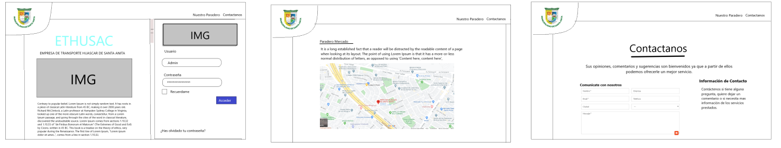

Esta parte será una breve historia de la empresa, donde la imagen se mostrará a todos los integrantes de la asociación.

Esta Sesión mostrara un formulario donde el usuario ingresara sus datos, para obtener más información sobre la empresa.

Se mostrará los paraderos de la empresa, descripción y ubicación, la ubicación implementaremos api de Google maps

Por el lado derecho será el inicio de sesión.

**INICIO DE SESION:** Contiene la descripción para el ingreso de usuario y contraseña.

**PARADERO:** Contiene la información del nombre del paradero, tiene la descripción, tiene la imagen de la dirección y tiene la cantidad de choferes por paradero y mapa de ubicación.

**CONTACTANOS:** Es la clase principal para la obtención de usuarios que tendrá información como nombre, apellido, dirección, e-mail, celular, distrito

**SPRINT 2 Modulo principal**

En este módulo principal se tendrá acceso menú y a mantenimiento. Cuando se ingrese a mantenimiento se pedirá nuevamente la el usuario y la contraseña porque son datos sensibles.

**Historia de usuario**

**Requerimiento de sprint 2**

|  |  |  |  |  |
| --- | --- | --- | --- | --- |
| **MODULO PRINCIPAL** | | | | |
| Nro. | NOMBRE | HISTORIA | ESTADO | RELEVANCIA |
| 1 | Hacer clic a mantenimiento | Como Gerente  Quiero cuando haga clic al botón de mantenimiento que me muestre la información con todos los datos de chofer, motos y directivos. | En proceso | 15 |
| 2 | Información del sistema | Como Gerente  Quiero que se me muestre al ingresar a web principal la descripción del sistema. | Aprobado | 10 |
| 3 | Icono moto | Como Gerente  Cuando se haga clic en el icono de moto que me aparezca una breve información. | Aprobado | 10 |
| 4 | Icono chofer | Como Gerente  Cuando se haga clic en el icono de chofer que me aparezca una breve información. | Aprobado | 10 |
| 5 | Icono directivo | Como Gerente  Cuando se haga clic en el icono de directivo que me aparezca una breve información. | Aprobado | 10 |

**Diseño de prototipo de Menú**

Seleccionando el botón mantenimiento nos llevara a una página donde nos mostrara los datos de la empresa, en esta parte podemos ingresar, actualizar, eliminar datos. En esta parte será delicada, por lo tanto, se requerirá ingresar nuevamente la contraseña.

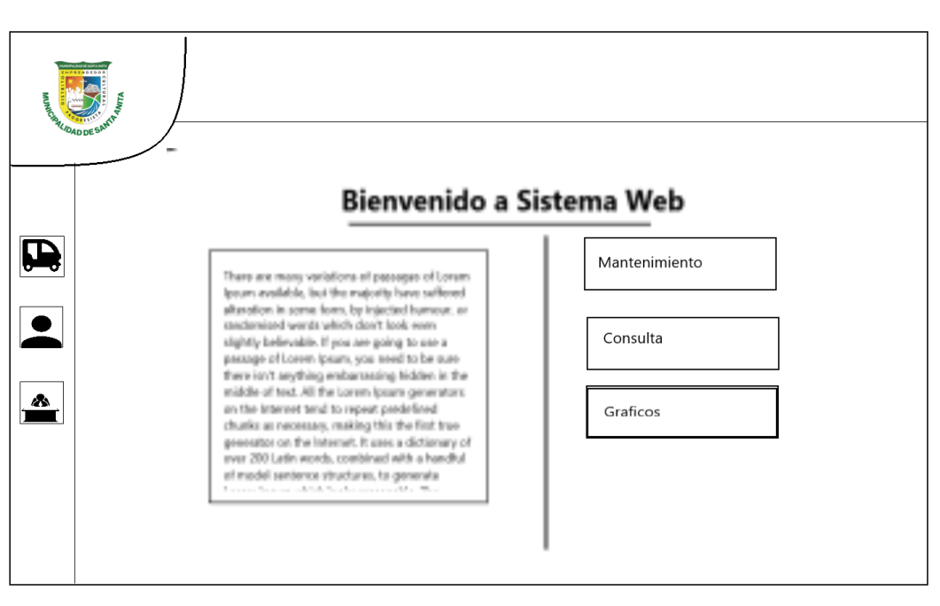

**Mantenimiento:** Tenemos como variables moto, chofer y directivo.

**SPRINT 3 Modulo Mantenimiento**

**Historia de usuario**

**Requerimiento de sprint 3**

|  |  |  |  |  |
| --- | --- | --- | --- | --- |
| **MODULO MANTENIMIENTO** | | | | |
| Nro. | NOMBRE | HISTORIA | ESTADO | RELEVANCIA |
| 1 | Registrar chofer de forma manual. | Como Gerente  Quiero que la secretaria ingrese datos del chofer con todos sus atributos, de forma sencilla sin mucha complicación. | Aprobado | 25 |
| 2 | Actualizar chofer | Como Gerente  Quiero que obtenga los datos del chofer y que se pueda actualizar mediante un modal. | Aprobado | 25 |
| 3 | Eliminar chofer | Como Gerente  Quiero que se pueda eliminar un chofer haciendo clic en un botón a lado derecho de cada fila. | Aprobado | 25 |
| 4 | Mostrar chofer | Como Gerente  Quiero que se pueda mostrar toda la lista de choferes. | Aprobado | 25 |
| 5 | Registrar moto de forma manual. | Como Gerente  Quiero que la secretaria ingrese datos de moto con todos sus atributos, de forma sencilla sin mucha complicación. | Aprobado | 25 |
| 6 | Actualizar moto | Como Gerente  Quiero que obtenga los datos de la moto y que se pueda actualizar mediante un modal. | Aprobado | 25 |
| 7 | Eliminar chofer | Como Gerente  Quiero que se pueda eliminar una moto. | Aprobado | 25 |
| 8 | Mostrar chofer | Como Gerente  Quiero que se pueda mostrar toda la lista de motos. | Aprobado | 25 |
| 9 | Registrar directivo de forma manual. | Como Gerente  Quiero que la secretaria ingrese datos del directivo con todos sus atributos, de forma sencilla sin mucha complicación. | Aprobado | 25 |
| 10 | Actualizar directivo | Como Gerente  Quiero que obtenga los datos del directivo y que se pueda actualizar mediante un modal. | Aprobado | 25 |
| 11 | Eliminar directivo | Como Gerente  Quiero que se pueda eliminar el registro de directivo. | Aprobado | 25 |
| 12 | Mostrar directivo | Como Gerente  Quiero que se pueda mostrar toda la lista de los directivos. | Aprobado | 25 |
| 13 | Registrar empleado de forma manual. | Como Gerente  Quiero que la secretaria ingrese datos de empleado con todos sus atributos, de forma sencilla sin mucha complicación. | Aprobado | 25 |
| 14 | Actualizar empleado | Como Gerente  Quiero que obtenga los datos del empleado y que se pueda actualizar mediante un modal. | Aprobado | 25 |
| 15 | Eliminar empleado | Como Gerente  Quiero que se pueda eliminar los datos de empleado. | Aprobado | 25 |
| 16 | Mostrar empleado | Como Gerente  Quiero que se pueda mostrar toda la lista de empleados. | Aprobado | 25 |

**Diseño de prototipo mantenimiento**

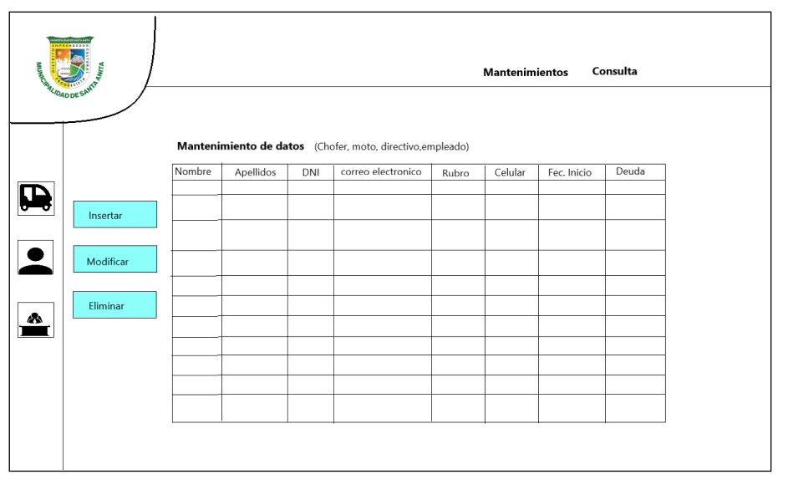

**CHOFER:** La clase principal chofer se guardará en una tabla.

**MOTO:** La clase principal moto se guardará en una tabla.

**DIRECTIVO:** La clase principal directivo se guardará en una tabla.

**SPRINT 4 Modulo Consulta**

**Historia de usuario**

**Requerimiento de sprint 4**

|  |  |  |  |  |
| --- | --- | --- | --- | --- |
| **MODULO CONSULTA** | | | | |
| Nro. | NOMBRE | HISTORIA | ESTADO | RELEVANCIA |
| 1 | Cuando se haga clic en contabilidad | Como Gerente  Quiero que la secretaria pueda ingresar a área de finanzas. | Aprobado | 25 |
| 2 | Choferes inscritos por directivos | Como Gerente  Quiero que la secretaria realice consultas de choferes que fueron inscritos por directivo. | Aprobado | 25 |
| 3 | Hacer clic en consulta de deudas | Como Gerente  Quiero saber que choferes han cancelado su deuda. | Aprobado | 25 |
| 4 | Estado de choferes | Como Gerente  Quiero ver el estado como aceptado en progreso y rechazado. | Aprobado | 25 |
| 5 | Consultas por fechas | Como Gerente  Quiero por mediante dos fechas consultar cuantos choferes han ingresado. | Aprobado | 25 |

**Diseño de prototipo de Consulta**

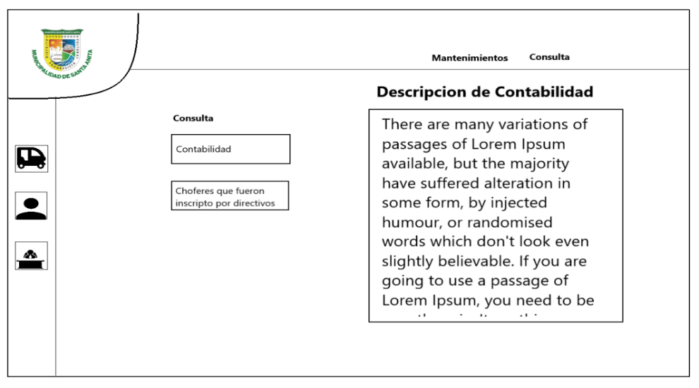

**Diseño de prototipo de Consulta Chofer**

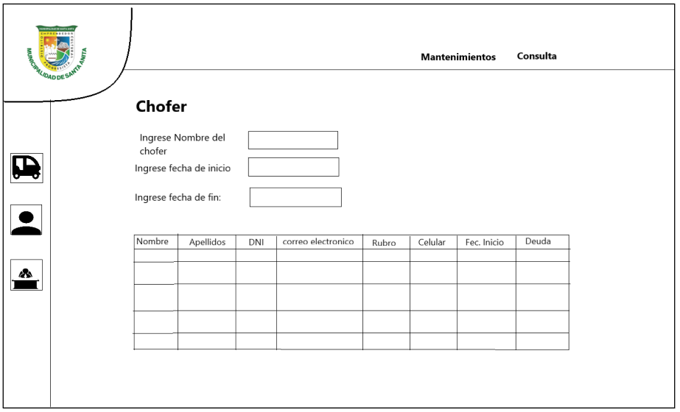

**Diseño de prototipo de consulta Directivo**

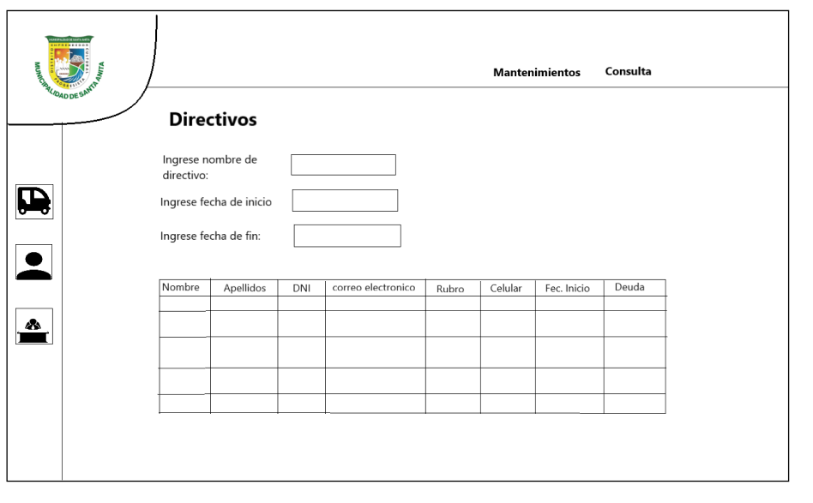

**Contabilidad:** En esta clase muestra los datos de choferes y directivos que estarán guardados en sus respectivas tablas.

**SPRINT 5 Modulo de Gráficos**

Mostrando los gráficos podemos ayudarnos a visualizar mejor los reportes de la empresa.

**Historia de usuario**

**Requerimiento de sprint 5**

|  |  |  |  |  |
| --- | --- | --- | --- | --- |
| **MODULO DE GRAFICOS** | | | | |
| Nro. | NOMBRE | HISTORIA | ESTADO | RELEVANCIA |
| 1 | Chofer por paradero | Como Gerente  Quiero que me muestre un PIE CHART. Y a lado derecho me muestre la tabla del respectivo gráfico. | Aprobado | 15 |
| 2 | Cantidad de pagos por choferes | Como Gerente  Quiero que me muestre un grafico de cuantos choferes han pago su deuda en los últimos años. | Aprobado | 15 |

**Diseño de prototipo de cantidad de Choferes por paradero**

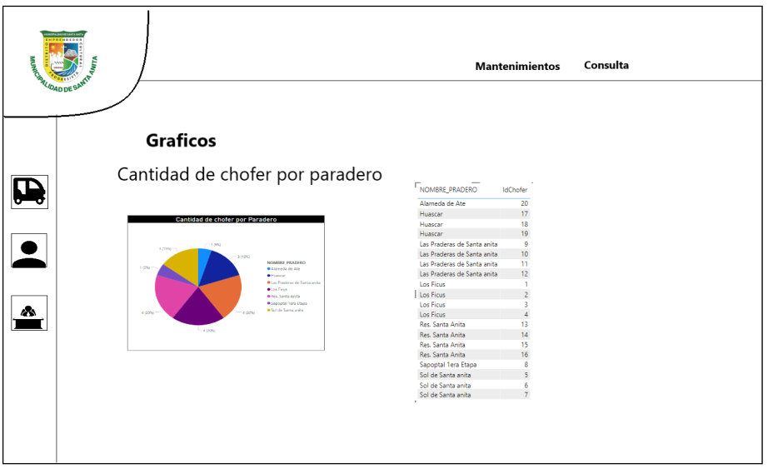

**Diseño de prototipo de cantidad de Pago por choferes**

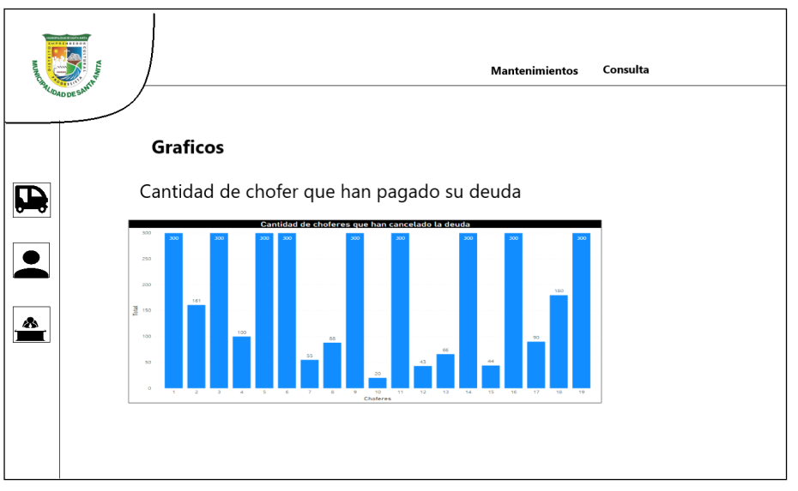

**Evidencia de Realización**

En esta parte podemos ver que para proceder con la realización del proyecto vamos a necesitar tomar en cuenta algunas cosas como la necesidad de realizar este proyecto en web, al realizar en web necesitamos presentar el avance de cómo va a ser el producto final para que así el cliente lo entienda, entienda el funcionamiento, no solo se va a presentar un adelanto de la realización de la web también, se va a mostrar los pasos a seguir mediante el EDT, donde se muestra cómo se va realizando paso a paso la realización del programa web, incluido esto está el diccionario del EDT donde especifican más detalladamente todo lo que se va entregando poco a poco. Para que se entienda de cuánto tiempo se va a demorar se entrega el diagrama de Gantt donde esta las fechas de cada entregable para que así el cliente tenga conocimiento de cómo se va realizando el proyecto.

**17. Ficha Técnica de Aplicación Web**

Lenguaje de programación

|  |  |
| --- | --- |
| Lenguaje de Programación | C#, HTML5 |
| Software de edición y programación | Visual Studio |
| Formato de empaquetamiento | UWP (.appx) |
| Programa de preview | Visual studio |

El desarrollo web de esta empresa es desarrollada con el lenguaje de C#, HTML5.

Utilizamos VisualStudio para poder hacer la plataforma de consulta de los conductores y mototaxis que se encuentra en la empresa, facilitando así a las personas que vayan a hacer las consultas puedan verlo fácilmente, hacer la búsqueda rápida y con los datos que necesiten.

Las funciones son probadas en los programas de edición y desarrollo, así mismo probando la velocidad de este. Cada vez que agregamos alguna función nueva hemos comprobado que estas se han desarrollado con éxito.

La información que nos muestra esta aplicación web es la identificación de los choferes de esta empresa, las unidades motorizaras que están registradas, quienes ya no trabajan ahí o que vehículo ya no está en funcionamiento.

Para poder ingresar a esta plataforma es necesario que el usuario cuente con una cuenta para así poder hacer uso del mismo, y poder ver todo lo que necesita.

1. **Diseño de la base de Datos**

Se diseño la base de datos se realizó con buenas prácticas bajo la modalidad de normalización que es un proceso que consiste en designar y aplicar una serie de reglas a las relaciones obtenidas tras el paso del [modelo entidad-relación](https://es.wikipedia.org/wiki/Modelo_entidad-relaci%C3%B3n) al [modelo relacional](https://es.wikipedia.org/wiki/Modelo_relacional). con objeto de minimizar la redundancia de datos, facilitando su gestión posterior. separando los datos de los choferes, motos, Soat, directivos, facturas. El programa que se usara gestor de base SQL.

**Entidades:**

* Mototaxis: Es un vehículo de 3 ruedas que se usa como medio de transporte.
* Directivos: Son los socios dentro de la organización. Los choferes tienen que acudir a ellos para poderse inscribir a la Asociación.
* Chofer: Es la persona que tiene por oficio conducir un vehículo.
* Paraderos: Son los puestos en donde los mototaxis están estacionado para dar el servicio de transporte.
* Soat del mototaxi: es un seguro obligatorio establecido por ley con un fin netamente social. Su objetivo es asegurar la atención, de manera inmediata e incondicional, de las víctimas de accidentes de tránsito que sufren lesiones corporales y muertes.
* Detalle_Registro: Es un comprobante de pago de alguna transacción efectuada, podrá ser físico o digital.

1. **Creación de Diseño Login, paradero y contáctanos**

La herramienta que se está utilizando para crear el frontend y backend de la pagina web es **Intelijj idea** es un software muy bueno para realizar proyectos con java.



El proyecto se empaquetara en .jar se usara Maven para el ciclo de vida de sottware.

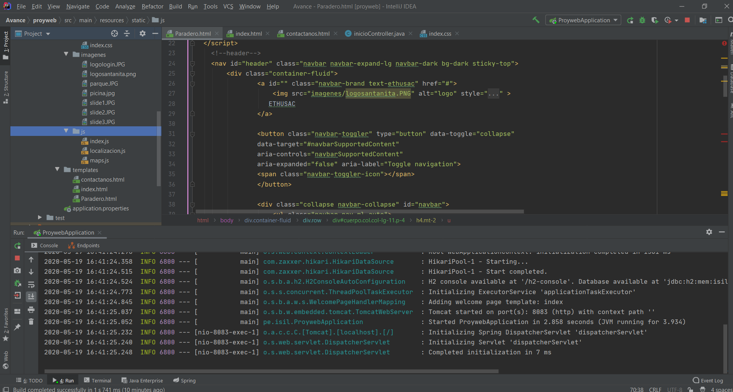

Son las 3 plantillas principales de la pagina web, donde el Login será la página principal.

* 1er Plantilla: Esta primera plantilla el usuario podrá acceder al sistema web con una cuenta que se le asigna la empresa.

Para lo que no son usuario de la página podrá conocer la historia de la empresa y ver la imagen del lugar. Los no usuarios podrán ver cuáles son los paraderos de la empresa a la derecho en la barra de navegación, haciendo clic Nuestro Paradero.

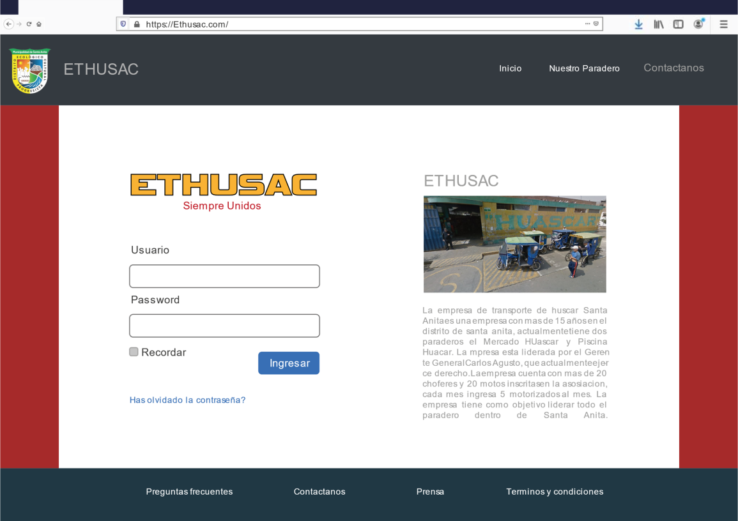

* 2da Plantilla: En esta plantilla el usuario y no usuario podrá ver todos los paraderos de la empresa. El titulo, la descripción del paradero y la imagen del paradero.

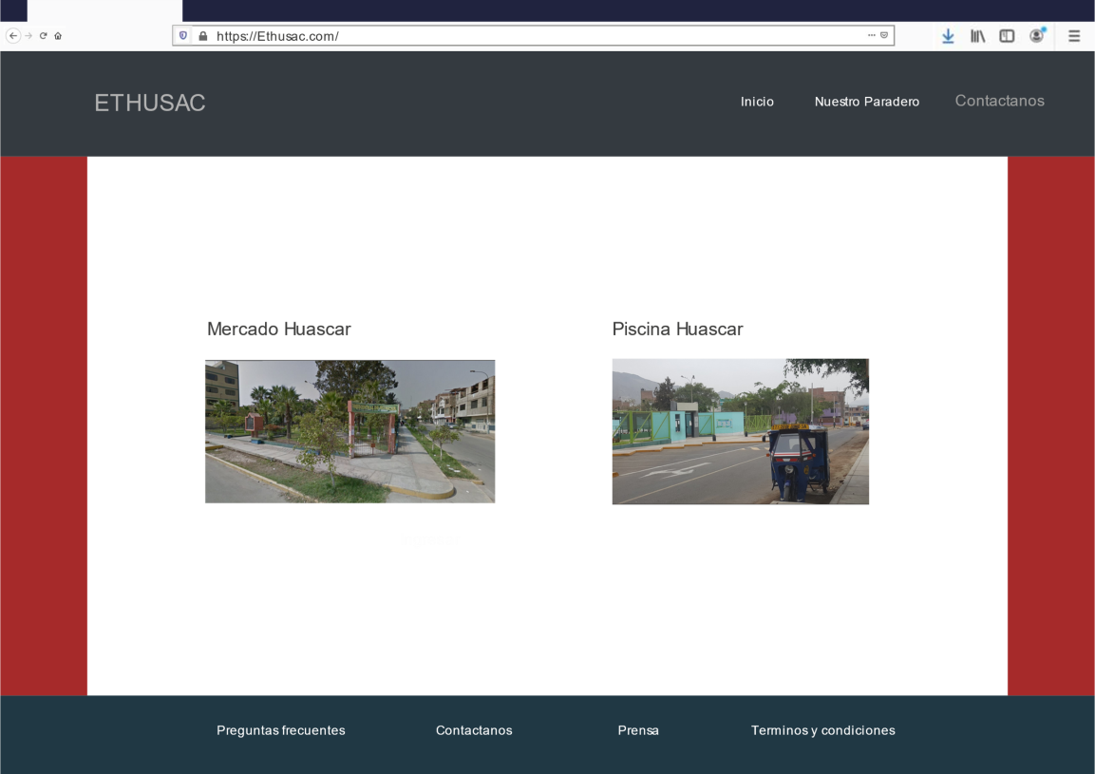

* 3er plantilla: En esta plantilla el no usuario de la web podrá enviar su información a la empresa, para poder recibir más información de la empresa si hay disponibilidad para un cupo o no.

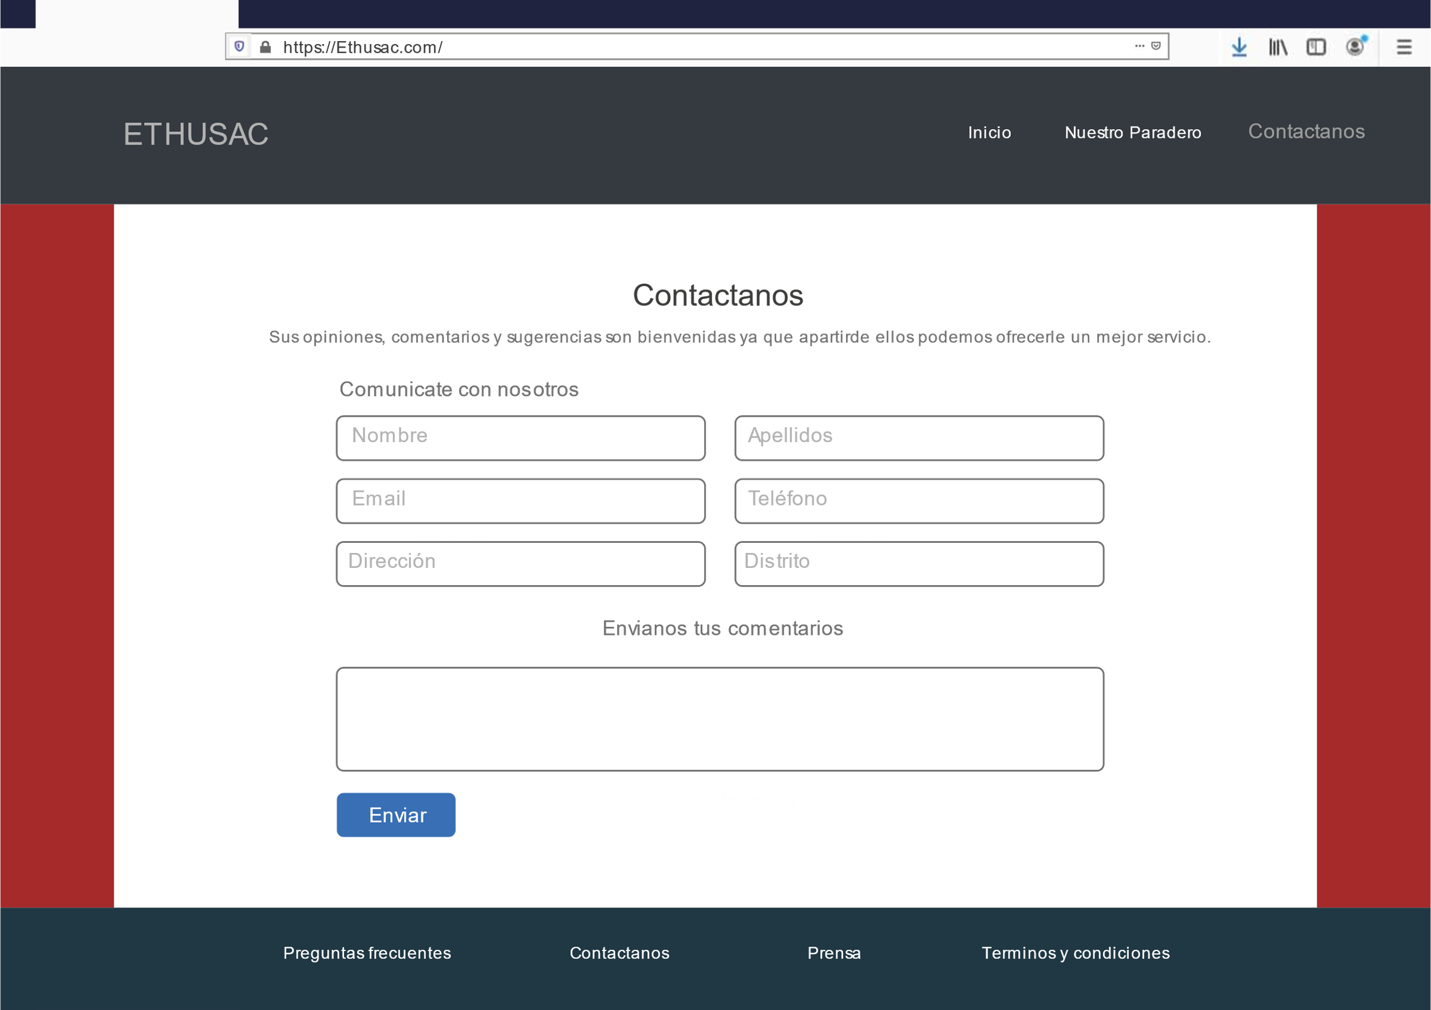

* 4ta plantilla: En esta plantilla el usuario ya ingreso al sistema web y se mostrará un diseño similar a la plantilla, donde tendrá una descripción del sistema a lado izquierdo y al lado derecho se le mostrará sus respectivo botones como: Mantenimientos, consultas y Gráficos.

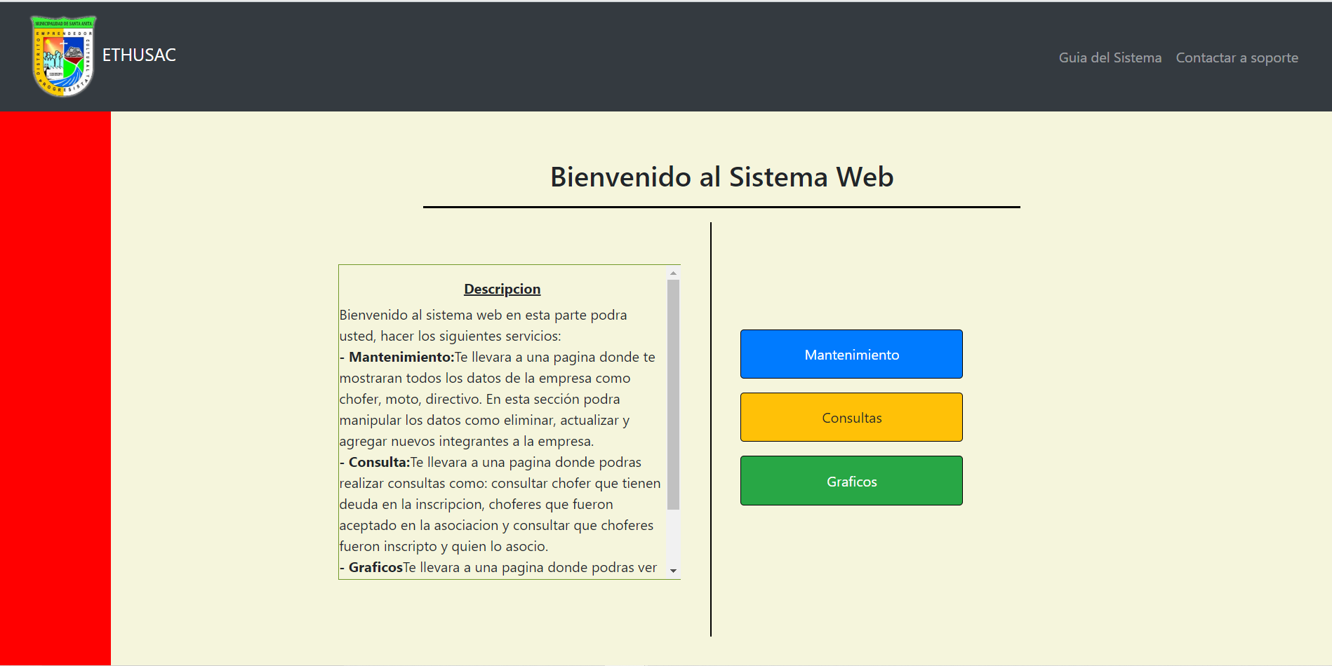

**20: Anexo:**

**Introducción**

<https://eltiempo.pe/solo-75-asociaciones-de-mototaxis-tienen-sus-permisos-vigentes/>

<https://desarrolloweb.com/articulos/que-es-mvc.html>

<https://www.scrummanager.net/files/scrum_I.pdf>

**Datos de Gerente General**

Nombre: Carlos Augusto Medina Arcos

Puesto: Gerente general

Empresa: ETHUSAC

Partida electrónica: 11748745

DNI: 80366947`

Dirección: AV. Juan Velasco Alvarado Nº 295 Urb. Huáscar

Distrito: Santa Anita